Министерство науки и высшего образования Российской Федерации

федеральное государственное бюджетное образовательное учреждение

высшего образования
«Санкт-Петербургский государственный университет
промышленных технологий и дизайна»

Институт – Информационных технологий и автоматизации
Направление 09.03.03 – Прикладная информатика в дизайне
Кафедра – Цифровых и аддитивных технологий

РАЗРАБОТКА ПРОЕКТА
ВЕБ-САЙТ ДЛЯ КОМПАНИИ «UPCYCLE»

ОТЧЕТ О ПРОВЕРКЕ НА ВАЛИДНОСТЬ СОЗДАННОГО КОДА

Исполнитель – студент учебной группы 4-МВ-5
(группа)
Юрина Наталья Сергеевна
(фамилия, имя, отчество)

Ссылка на используемый ресурс / URL: https://validator.w3.org/

Санкт-Петербург
2025
СОДЕРЖАНИЕ

1 ВАЛИДАЦИЯ HTML ДОКУМЕНТАЦИИ 3
1.1 Валидация «index.html» 3
1.2 Валидация «blog.html» 3
1.3 Валидация «order.html» 4
1.4 Валидация «shop.html» 5
2 ВАЛИДАЦИЯ CSS ДОКУМЕНТАЦИИ 6
2.1 Валидация «index_.css» 6
2.2 Валидация «blog_.css» 6
2.3 Валидация «order_.css» 7
2.4 Валидация «shop_.css» 8

1 ВАЛИДАЦИЯ HTML ДОКУМЕНТАЦИИ

1.1 Валидация «index.html»

Проверка файла «index.html» приведена на 1 рисунке. Ошибок не обнаружено.
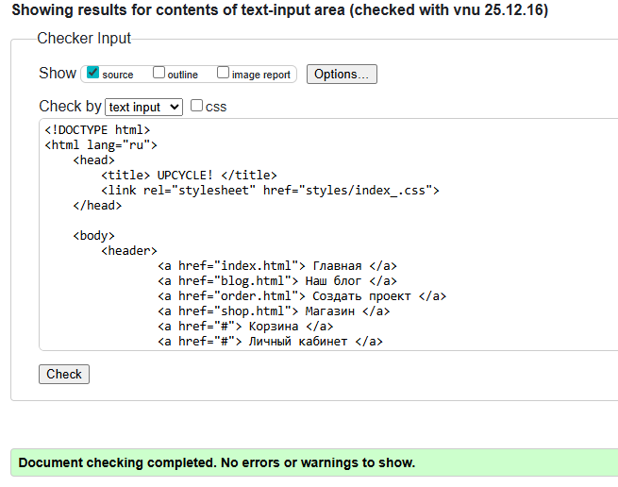
Рисунок 1 – Проверка «index.html» на ошибки в коде

1.2 Валидация «blog.html»

Проверка файла «blog.html» приведена на 2 рисунке. Ошибок не обнаружено.
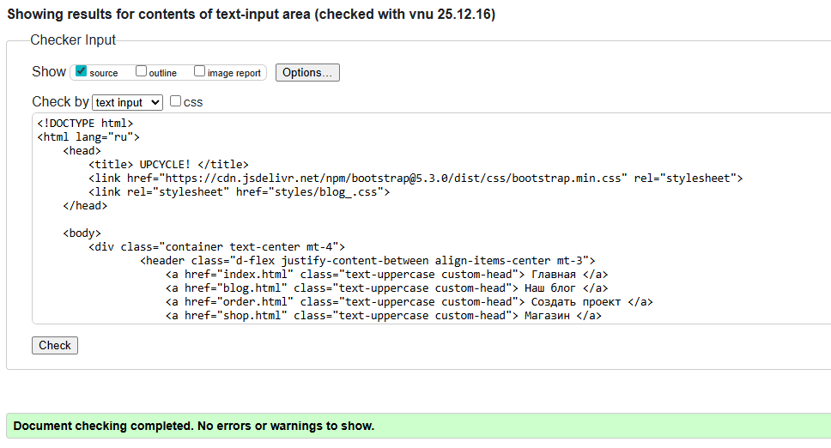
Рисунок 2 – Проверка «blog.html» на ошибки в коде

1.3 Валидация «order.html»

Проверка файла «order.html» приведена на 3 рисунке. Ошибок не обнаружено.
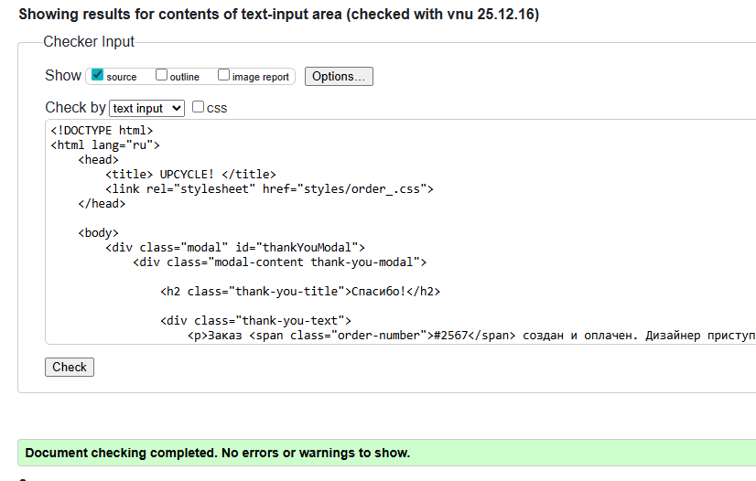
Рисунок 3 – Проверка «order.html» на ошибки в коде

1.4 Валидация «shop.html»

Проверка файла «shop.html» приведена на 4 рисунке. Ошибок не обнаружено.
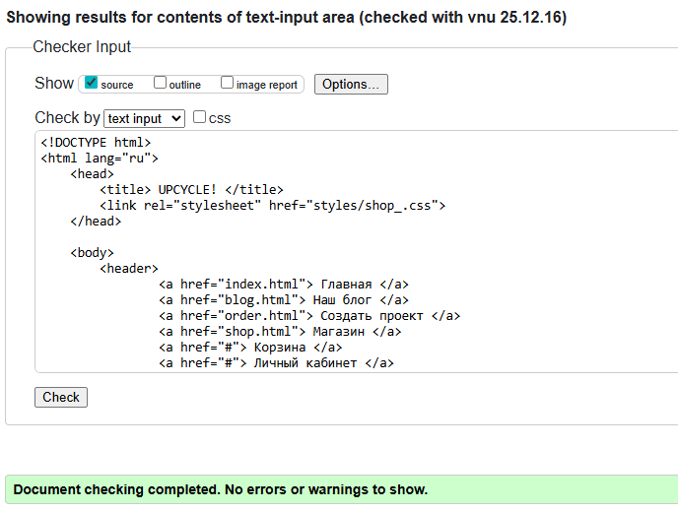
Рисунок 4 – Проверка «shop.html» на ошибки в коде

2 ВАЛИДАЦИЯ CSS ДОКУМЕНТАЦИИ

2.1 Валидация «index_.css»

Проверка файла «index_.css» приведена на 5 рисунке. Ошибок не обнаружено.
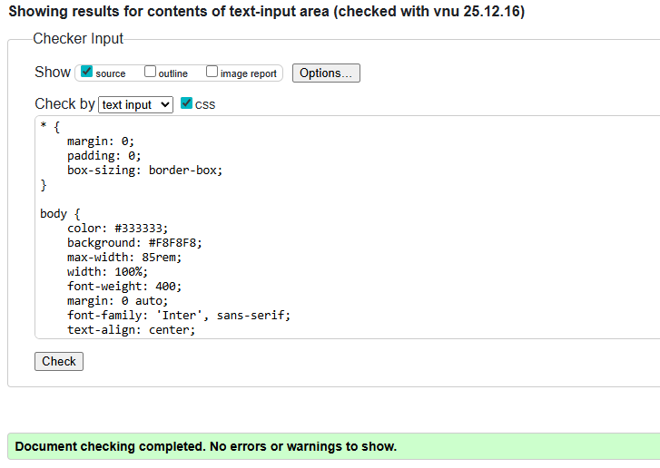
Рисунок 5 – Проверка «index_.css» на ошибки в коде

2.2 Валидация «blog_.css»

Проверка файла «blog_.css» приведена на 6 рисунке. Ошибок не обнаружено.
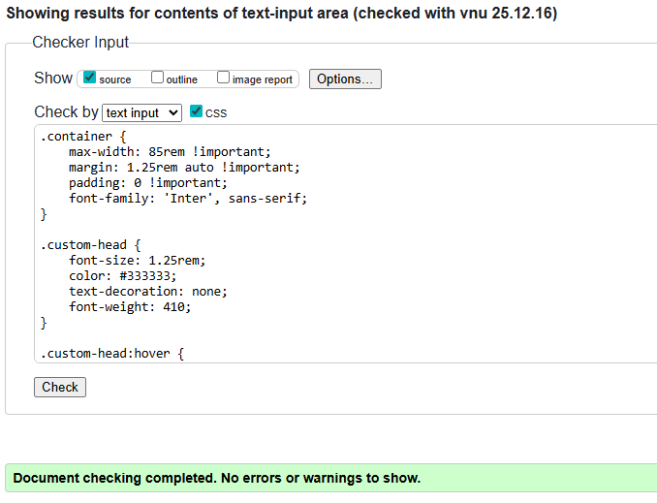
Рисунок 6 – Проверка «blog_.css» на ошибки в коде

2.3 Валидация «order_.css»

Проверка файла «order_.css» приведена на 7 рисунке. Ошибок не обнаружено.
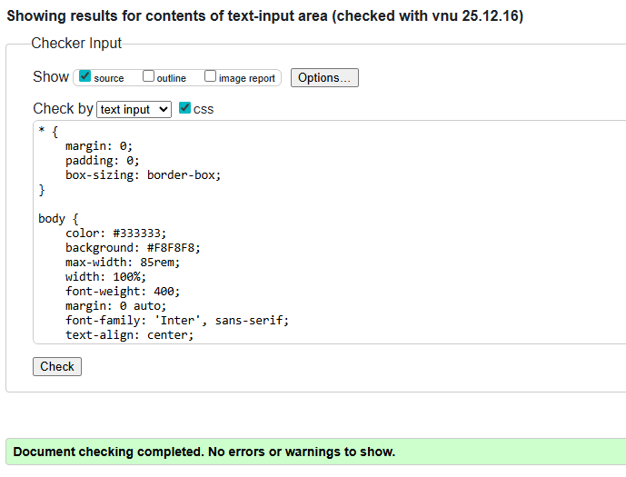
Рисунок 7 – Проверка «order_.css» на ошибки в коде

2.4 Валидация «shop_.css»

Проверка файла «shop_.css» приведена на 8 рисунке. Ошибок не обнаружено.
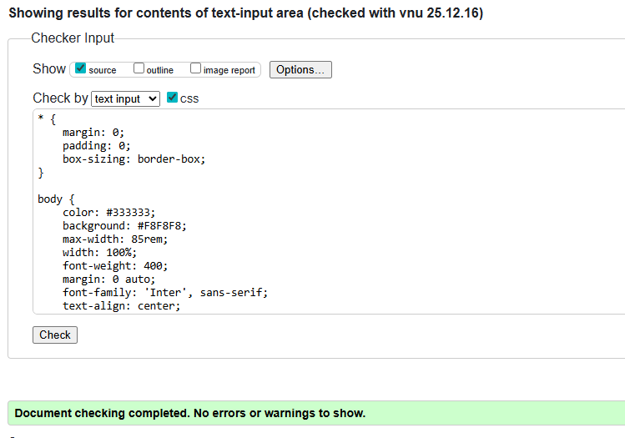
Рисунок 8 – Проверка «shop_.css» на ошибки в коде

